Муниципальное бюджетное дошкольное образовательное учреждение
детский сад № 8 «Звездочка»

Сценарий праздника
«День Матери- казачки
в детском саду»

в средней группе «Озорные казачата»

Подготовила: воспитатель Науменко Н.В.

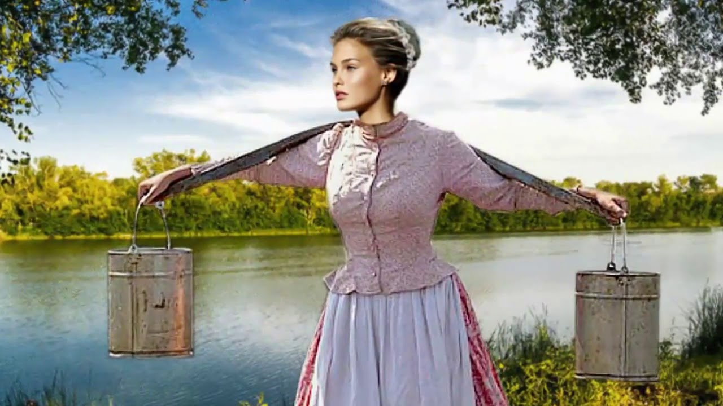

2018

ст. Егорлыкская
Зал празднично украшен шарами, плакатами, на стене фотографии любимых мам.
Звучат фонограммы казачьих песен.
(Под спокойную фоновую музыку ведущий входит в зал.
Ведущий : Есть ли у человека кто-нибудь на Земле ближе родной мамы? «Мама» – это первое слово, которое произносит маленький казачок.. С матери начинается род казачий, и матерью он продолжается. Мать – это самое святое понятие на нашей земле. На Дону День матери празднуется по-особому. Этот праздник названый День матери-казачки, отмечался ранее 21 ноября по юлианскому календарю. Вот уже более двух веков наше православное казачество отмечает “День казачки”, “День матери”, который приходится на 4 декабря, на большой церковный праздник “Введение во храм Пресвятой Богородицы”.
Музыкальный фон
Мать - казачка пред иконой
Вечером лампаду разожгла,
И легко, натруженной ладонью
Со свечи нагар она сняла.
Молится, склоняется в поклоне,
Просит благодати для семьи,
Чтоб сыночек– казачок зеленый
Одолел все трудности свои.

Под музыку входят дети становятся полукругом
Ведущий Здорово дневали казаки и казачки, дорогие гости! Сегодня мы собрались с вами на праздник Матери –казачки! И, как говорится в казачьей пословице «Были бы казачки – казаки будут».
Ребёнок 1:
Заветы старины в семье казачьей
Хранились свято испокон веков.
Обычай хлебосольства куреней богатых
Прославил Край родных отцов.
Ребёнок 2:
Заботливо хозяйка домом управляла,
Растила по старинке всех детей.
Работы все в полях справляла,
Кормила, холила коней.
Ребёнок 3:
Казачек все любили, уважали,
Как спутниц храбрых в жизни и в бою
Им почести повсюду воздавали
Так было на Кубани, Тереке, Дону!

Ведущий : Для любимых матерей- казачек юные казачата исполнят песню.
ПЕСНЯ « Подарок маме» Дети садятся на стулья
Ведущий : Сегодня особенный, праздничный день, сегодня мы чествуем своих матерей, но ведь у наших мам тоже есть мамы – наши бабушки.
Я женщин-бабушек не смею
И словом «бабушки» назвать!
Пусть лучше они будут «феи»,
А я начну их поздравлять!
Они прекрасны и любимы,
И доброта у них внутри.
Душевностью неповторимы,
Умны, и опытом мудры.
Всегда помогут, обогреют,
Дадут хороший нам совет.
Словами тёплыми согреют,
Даруя внукам яркий свет.
И чай попить у них вкуснее,
И пирожок домашний съесть,
И жить нам с ними веселее!
Прекрасно, что они на свете есть
Для них, горячо любимых и родных, в исполнении девочек – казачек, и мальчиков -казаков звучит весёлая задорная песня
«Семечки»
Ведущий
День матери –достойный добрый праздник,
Который входит солнышком в семью.
И не приятно каждой маме разве,
Когда ей честь по праву воздают?
примите слова поздравления от своих детей.
5. Дождь в окошко стучит, как замерзшая птица.
Но она не уснет, продолжая нас ждать.
Я сегодня хочу до земли поклониться
Нашей женщине русской, по имени МАТЬ.

6Той, которая жизнь подарила нам в муках,
Той, что с нами, порой, не спала по ночам.
Прижимали к груди ее теплые руки.
И молилась за нас всем Святым Образам.

7.Той, которая Бога просила о счастье,
За здоровье своих дочерей, сыновей.
Каждый новый наш шаг – для нее был как праздник.
И больнее ей было от боли детей.
Ведущий:
Дорогие бабушки и мамы
В этот радостный час
Музыканты- оркестранты
Постараются для вас
Выходите музыканты,
Показать свои таланты.
Пусть услышат наш оркестр
Далеко от этих мест.
Исполняется пьеса «Ложкари»
Ведущий : А наши казачата продолжают радовать мам. Встречайте!
8 День сегодня непростой -
Это праздник милых мам!
В час осенний золотой
Их поздравить нужно нам!
9 Каждой маме на земле
Поздравления звучат,
Ярким лучиком во мгле
Детские глаза горят.

10 Мама — лучшая подружка,
Ей доверю все секреты.
Вот вчера разбила кружку
И не скрыла даже это!
11.А сегодня, в праздник мамин,
Помогу не понарошку —
И домашними делами
Мы займемся понемножку.
12.Шоколадное печенье
Испечем сегодня срочно,
И смешное поздравленье
Я прочту мамуле точно!

Ведущий:
А у нас девчата есть,
Что не можно глаз отвесть,
А как пляску заведут,
Сразу ноги в пляс идут.
Танец с платками
Ведущий: Никакой другой народ не сказал лучше про маму и её значение для нашей жизни, чем наш. Народная мудрость ещё раз убеждает нас в том, что нет на свете человека нужнее и дороже.
Какими бы взрослыми, сильными, умными, красивыми мы ни стали, как бы далеко жизнь ни увела нас от родительского крова, мама всегда остается для нас мамой, а мы - ее детьми.

13 Мама милая, родная,
Поздравляю я тебя
С этим праздником прекрасным
Ты ведь лучшая моя!
14.И скажу тебе спасибо
За заботу и любовь!
Мамочка, живи счастливо!
Буду я всегда с тобой!

Ведущий: Слово “Мама”и слово “Родина”не разделимы. Недаром в числе казачьих заповедей есть такая: “Люби Россию, ибо она твоя Мать, и ничто в мире не заменит тебе её” А вы, ребята, являетесь потомками казаков.
И сейчас о доблести, отваге, и любви к своей Родине расскажут нам наши юные казачата с песней
Песня «Если хочешь быть военным»
Ведущий : Наши мамочки большие труженицы. Они и стирают, и готовят, и уборка – все на них, так еще и на работу нужно ходить. О нелёгкой казачьей доле матери – казачки поведают нам мальчики
15Эх, нелегка казачья доля –
Бывать в походах много дней!
А доля матери-казачки
Всегда была ещё трудней!
16 Пока любимый муж в походе,
Хозяйство надо содержать –
Припасов на зиму сготовить,
Всех накормить и обстирать.
17Плетень поправить – коль придётся,
А то и крышу подлатать,
Да и к ведению хозяйства
Подросших дочек приобщать…
18 Когда ж к станице враг подступит,
А казаки в поход ушли,
Бесстрашно Матери-казачки
С врагами биться сами шли…
19 В Наурской бились и в Азове,
Гоня врага от куреней!
В веках прославились казачки -
Отвагой, доблестью своей!
20Такая вот казачки доля –
Она: жена, хозяйка, мать!
За Вашу доблесть и заботу
Хочу СПАСИБО Вам сказать!

Ведущий: Не всегда было спокойно, безоблачно, мирно в казачьих станицах. Казак одной рукой за плуг держится, а другой - за строевого коня.
Только враг зашевелится,
Наш казак уж на коне –
Рубит, колет, веселится
В неприятельской стране.
Ведущий: Перед походом казак кланялся в ноги отцу с матерью, просил простить, если обидел невзначай, а отец давал сыну наказ:
«Служи исправно, не позорь станичников», «Зря на рожон не лезь, но и в хвосте не плетись». А провожали солдата обязательно песнями.
Исполняется песня «В саду дерево цветёт».
Ведущий: Получив благословение отца, казак кланялся в ноги матери, отцу, и в сопровождении родных и близких казаки выходили из станицы, напевая веселую песню.
Песня «Танец Казачок»
Ведущий: Очень приятно видеть добрые и нежные улыбки мамочек, счастливые глаза детей. Пусть каждой из вас, чаще говорят теплые слова ваши любимые дети! Пусть на их лицах светится улыбка и радостные искорки сверкают в глазах, когда вы вместе! Примите наш следующий музыкальный подарок.
Песня «Самая лучшая мама моя»
Ведущий:
Спасибо за все Вам,
Казачки родные,
Храните с молитвой Отеческий дом.
Спасибо за все…
И за то, дорогие,
Что муж остается навек казаком!
Женщина – мать творит мир, в котором ум живёт в согласии с сердцем. Пусть же новая праздничная дата в Вашем календаре – День матери-казачки – станет особенно домашним, и общенациональным праздником.

